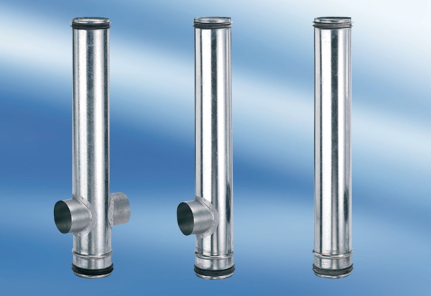BA 160/100-2Csomagolási egység: 1 darabVálaszték: B
Termékszám: 0093.1011Gyártó: MAICO

